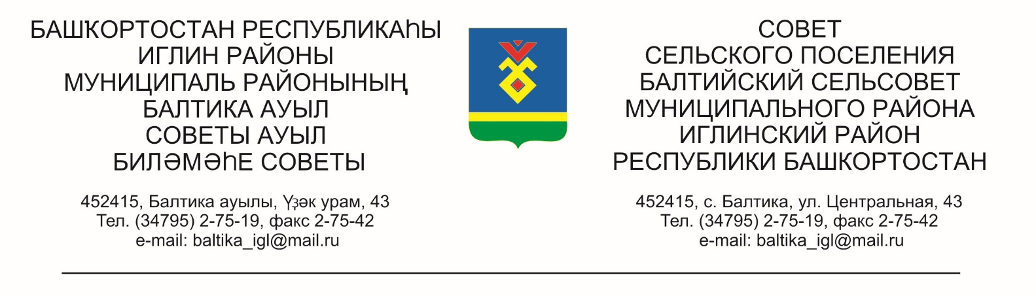
КАРАР РЕШЕНИЕ

«05» май 2026 й. № 335 «05» мая 2026 г.

О проведении публичных слушаний по проектам решения Совета сельского поселения Балтийский сельсовет муниципального района Иглинский район Республики Башкортостан
«О предоставлении разрешения на условно разрешенный
вид использования земельных участков с кадастровым номером 02:26:061101:243:ЗУ1, 02:26:060201:ЗУ1 площадью 34889 кв.м., 02:26:060201:ЗУ1 площадью 98482 кв.м.,
02:26:060201:ЗУ1 площадью 20982 кв.м., 02:26:061001:ЗУ1 »

Во исполнение статьи 28 Федерального закона № 131-ФЗ от 06.10.2003 «Об общих принципах организации местного самоуправления в Российской Федерации», Уставом сельского поселения Балтийский сельсовет муниципального района Иглинский район Республики Башкортостан, Совет сельского поселения Балтийский сельсовет муниципального района Иглинский район Республики Башкортостан решил:
1. Провести публичные слушания 25 мая в 14.00 часов в здании администрации сельского поселения Балтийский сельсовет по адресу: ул.Центральная 43, с.Балтика Иглинский район Республика Башкортостан по вопросам:
- предоставлении разрешения на условно разрешенный вид использования земельных участков, находящихся по адресу:
1.1 Республика Башкортостан, Иглинский район, Балтийский сельсовет,
д. Буденновский, ул. Мира, д.9, кадастровый номер 02:26:061101:243:ЗУ1, предоставить разрешение на условно разрешенный вид использования «Для ведения личного подсобного хозяйства»;
1.2. Республика Башкортостан, Иглинский район, Балтийский сельсовет,
д. Субакаево, кадастровый номер 02:26:060201:ЗУ1площадью 34889 кв.м, предоставить разрешение на условно разрешенный вид использования «для сельскохозяйственного использования».
1.3. Республика Башкортостан, Иглинский район, Балтийский сельсовет,
д. Субакаево, кадастровый номер 02:26:060201:ЗУ1площадью 98482 кв.м, предоставить разрешение на условно разрешенный вид использования «для сельскохозяйственного использования».
1.4. Республика Башкортостан, Иглинский район, Балтийский сельсовет,
д. Субакаево, кадастровый номер 02:26:060201:ЗУ1площадью 20982 кв.м, предоставить разрешение на условно разрешенный вид использования «для сельскохозяйственного использования».
1.5. Республика Башкортостан, Иглинский район, Балтийский сельсовет,
д. Ленинское, ул. Блюхера, кадастровый номер 02:26:061001:ЗУ1, предоставить разрешение на условно разрешенный вид использования «Для ведения личного подсобного хозяйства»;
2. Создать комиссию по подготовке и проведению публичных слушаний по проектам решения Совета сельского поселения Балтийский сельсовет муниципального района Иглинский район Республики Башкортостан в следующем составе:
Бычковская О.В. – депутат от избирательного округа № 4, председатель Комиссии;
Члены комиссии:
Поколо А.В.– депутат от избирательного округа № 5,
Волковец Г.Н. – депутат избирательного округа № 3;
3. Письменные обращения жителей сельского поселения Балтийский сельсовет муниципального района Иглинский район по проектам решения направлять в Совет сельского поселения Балтийский сельсовет муниципального района Иглинский район Республики Башкортостан в семидневный срок со дня обнародования настоящего Решения по адресу: 452415, ул. Центральная 43, с. Балтика, Иглинский район, Республика Башкортостан.
4. Обнародовать настоящее Решение на информационном стенде в здании администрации сельского поселения Балтийский сельсовет муниципального района Иглинский район Республики Башкортостан.

Глава сельского поселения И.М. Бугвин

